Vandrehefte for Klimapilegrimer
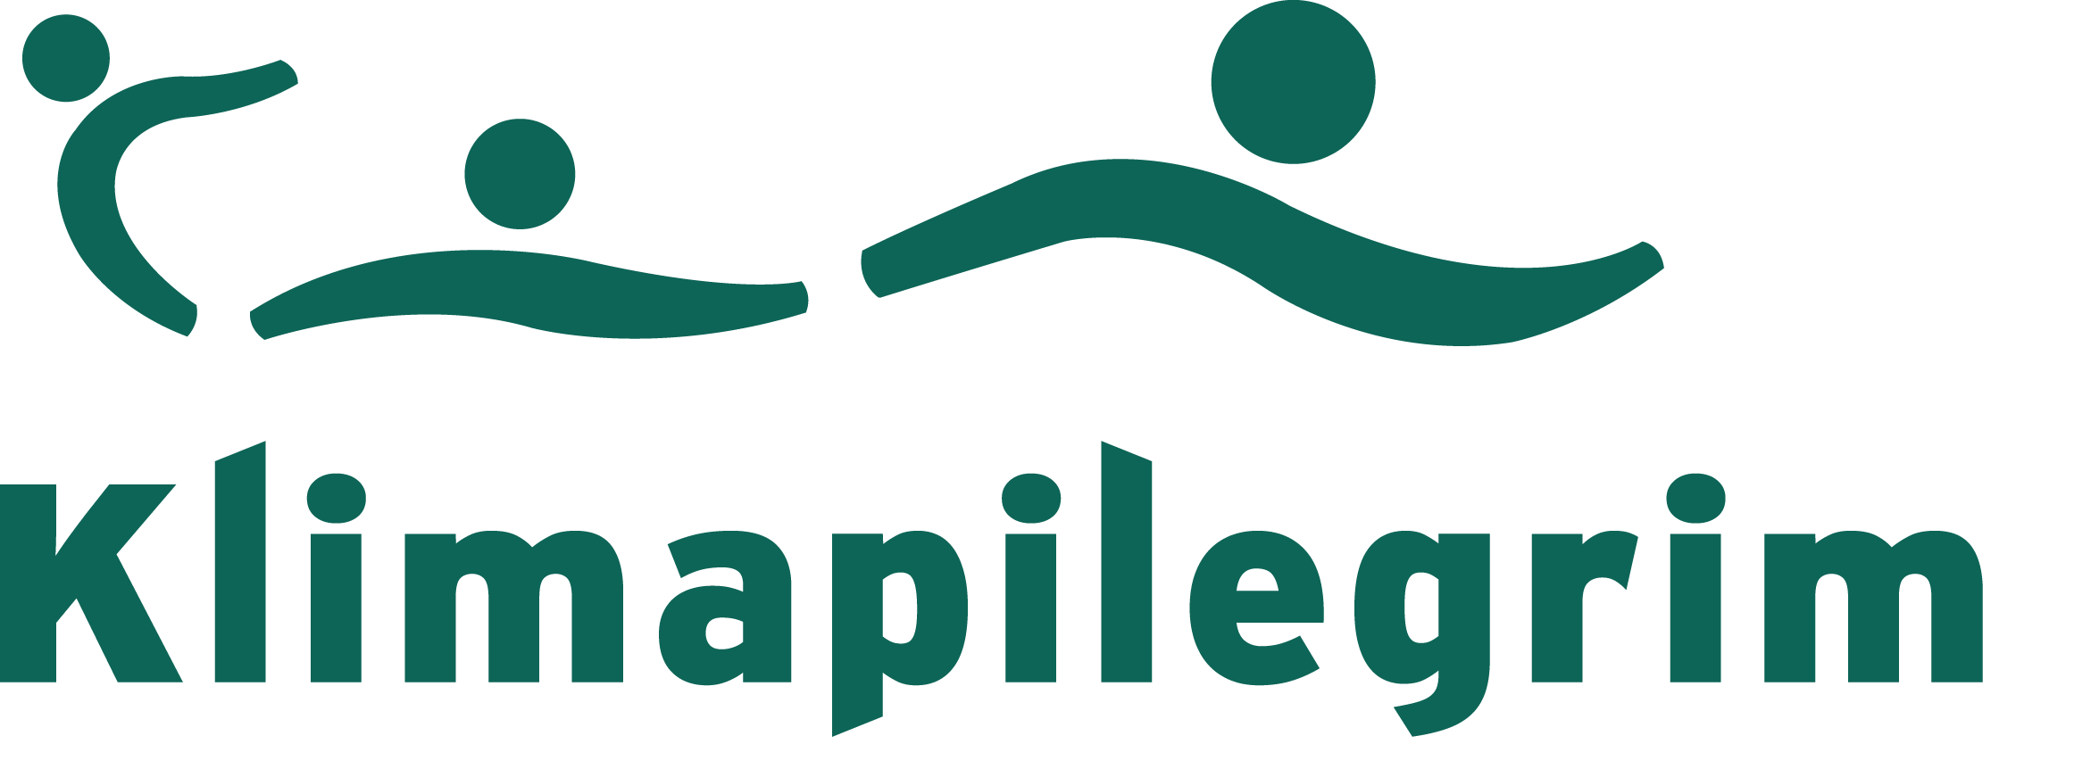

Praktisk informasjon

Klimapilegrimsvandringen er laget for kortere vandringer på ca. 1-2 timer. Den kan passe i forbindelse med et annet arrangement eller i tilknytning til en gudstjeneste. Det er lagt opp til fire stopp. Hvert stopp inneholder en symbolhandling, tekstlesning, sang, bønn og stillhet. Steiner, kvister/blader og vann er elementer som kan brukes i symbolhandlingene. Dersom dette ikke er tilgjengelig under vandringen, kan man ta det med i forkant, eller sløyfe symbolhandlingen. Det er også mulig å for eksempel plukke plast og annet søppel mens man vandrer.

Til deltakeren
Dette vandringsheftet er utarbeidet til Klimapilegrim, en nasjonal, tverrkirkelig mobilisering for klimarettferdighet.
Å være menneske er å være på vandring – på vandring gjennom livet. Alle pilegrimsvandringer består av oppbrudd, veien og målet. Som Klimapilegrimer, ønsker vi å gjøre oppbrudd fra de forbruksmønstrene og politiske strukturene som skader jorda. Vi ønsker å vandre i solidaritet med de som rammes av klimaendringer. Og vi søker målet – Gud – som en kilde til å ta modige og gode valg i hverdagen for jorda og våre medmennesker.
Å være klimapilegrim handler om å be – vandre – handle. Vi ber og synger underveis i vandringen, og ved vandringens slutt inviteres alle til å delta i konkret handling for å stoppe klimaendringene.

Ved reisestart. Oppbrudd.
Symbolhandling: Vi begynner å finne hver vår stein som vi vil bære med oss på vandringen. Steinen kan symbolisere et bønneemne som vi husker hver gang vi kommer borti steinen, eller den kan stå for noe som er tungt å bære i våre liv. Kanskje den nå kan symbolisere vår bekymring for jorden og våre medmennesker som rammes av ødeleggelsen av jorda?
Tekstlesning fra Salme 23,1-3
L (leder/liturg): La oss høre Herrens ord.
«Herren er min hyrde,
jeg mangler ikke noe.
Han lar meg ligge i grønne enger,
han leder meg til vann der jeg finner hvile.
Han gir meg nytt liv.
Han fører meg på rettferdighets stier
for sitt navns skyld.»

Birgittabønnen
L: La oss be sammen bønnen skrevet av den hellige St. Birgitta på 1300-tallet:
A (Alle): Herre, vis meg din veg, og gi meg vilje til å gå den.
Sang ved reisestart: «Måne og sol, skyer og vind», Norsk salmebok 2013 240
Måne og sol, skyer og vind
og blomster og barn skapte vår Gud.
Himmel og jord, allting er hans,
Herren vår Gud vil vi takke.
Omkved:
Herre, vi takker deg,
Herre, vi priser deg,
Herre, vi synger ditt hellige navn!
Jesus, Guds Sønn, død på et kors
for alle, for oss, lever i dag.
Ja, han er her, ja, han er her.
Herren vår Gud vil vi takke.
Omkved
Ånden, vår trøst, levende, varm
og hellig og sterk, taler om Gud,
bærer oss frem dag etter dag.
Herren vår Gud vil vi takke.
Omkved

Vi går i stillhet til neste stopp.

Ved noe truet eller ødelagts - symbolsted langs veien
Symbolhandling: Velg et egnet symbolsted, gjerne ved noe som er truet eller ødelagt mange steder i verden. For eksempel et stort tre, som kan symbolisere at regnskogen hugges ned og bidrar til økte klimautslipp. Vi legger fra oss steinene her, gir tid til å være stille en stund.

Tekstlesning fra Jesaja 24,5
L: La oss høre Herrens ord.
«Jorden er vanhelliget
av dem som bor der.
For de har overtrådt lover,
forandret forskrifter,
brutt den evige pakt.»

Bønn etter Lukas 18,38
L: La oss be den gamle Jesus-bønnen:
A: Jesus Kristus, forbarm deg over oss!

Sang fra Taizé: «Pris din Gud, mi sjel / Bless the Lord, my soul» (Norsk Salmebok 2013 385)
Pris din Gud, mi sjel. Velsign hans store namn. Pris din Gud, mi sjel. Han reiser meg frå grav.
Bless the Lord, my soul, and bless God’s holy name.
Bless the Lord, my soul, who leads me into life.

Vi plukker med oss en kvist eller et blad fra treet som et symbol for håp før vandringen fortsetter. Deretter går vi i stillhet til neste stopp.

Ved noe vakkert eller livgivende - symbolsted langs veien
Symbolhandling: Velg et egnet symbolsted, gjerne ved noe vakkert eller livgivende, for eksempel ved en kilde, bekk, eller vann. La deltakerne dyppe en finger i vannet og tegne seg med det hellige korsets tegn i pannen eller i håndflaten, for å minne seg selv om vår dåp og at vi tilhører den verdensvide kirke.

Tekstlesning fra Salme 8,4-5
L: La oss høre Herrens ord.
«Når jeg ser din himmel, et verk av dine fingre,
månen og stjernene som du har satt der,
hva er da et menneske – at du husker på det,
et menneskebarn – at du tar deg av det?»

Sang fra Taizé: «Laudate omnes gentes / Syng lovsang hele jorden» (Norsk Salmebok 384)
Laudate, omnes gentes, laudate Dominum (x2)
Syng lovsang, hele jorden, syng lovsang for vår Gud (x2)

Bønn
L: Guds omsorg omgir oss
A: Vi svarer med lovprisning
L: Guds kjærlighet er synlig
A: Vi svarer med troskap
L: Guds ord kaller oss
A: Vi svarer med håp
L: Åndens vind blåser
A: Vi svarer med fryd
(Kilde: Eyvind Skeie)

Vi går i stillhet til neste stopp.

Ved målet for vandringen.
Symbolhandling: Vi stopper ved målet for denne vandringen. Vi legger fra oss håpsbladene/kvistene vi plukket med oss tidligere og er stille sammen. Den ytre reisen er over, men vandringen fortsetter i vårt indre og i vår hverdag, på vei mot et liv i håp og solidaritet med dem som rammes av klimaendringer.

Sang ved målet: «Gå du med oss for vegen er lang» (Norsk salmebok 2013 633)

L: Denne sangen ble sunget under kampen mot apartheid i Sør-Afrika. Når vi nå synger denne sangen, minnes vi at vi står sammen i en felles kamp med kirker over hele verden. Sammen tar vi steg for steg mot en mer rettferdig verden, hvor vi verner om Guds skaperverk og hverandre.
A: Hamba nathi mkululu wethu (x 4)
Mkululu, mkululu, mkululu wethu (x4)

Gå du med oss for vegen er lang (x4)
For vegen, for vegen, for vegen er lang (x 4)

Lytt du til oss, for sorga er tung (x4)
For sorga, for sorga, for sorga er tung (x 4)

Opne augo, vår fridom er du (x 4)
Vår fridom, vår fridom, vår fridom er du (x 4)

Velsignelse for et brennende hjerte
L: Må Gud velsigne deg med ulyst overfor enkle svar, halvsannheter og overfladiskhet,
så du lever fra dypet av ditt hjerte.
Må Gud velsigne deg med vrede over urettferdighet, undertrykkelse og utnyttelse,
så du arbeider for rettferdighet, frihet og fred.
Må Gud velsigne deg med tårer for dem som lider, i smerte og krig, med sult og avvisning,
så du strekker ut en hånd til trøst.
Og må Gud velsigne deg med naivitet nok til å tro at du kan forandre verden,
så du kan gjøre det som andre kaller umulig.
Må velsignelsen fra Gud – Skaperen, Fornyeren og Opprettholderen
være med deg fra nå og til evig tid.
(Kilde: Hentet fra boka «Legender og velsignelser» av Kristina Reftel. Basert på tekst sendt til Kirkenes Verdensråd fra Indonesia etter tsunamien i 2004. Forfatter ukjent.)

Handling ved vandringens slutt.
Hva står på spill?
På klimatoppmøtet i Paris i 2015 ble verdens ledere enige om en internasjonal klimaavtale. Det gir håp. Men alle land, inkludert Norge, må sette seg et tøffere klimamål enn de har i dag, skal vi klare å nå målene. 2019 er året der Norge skal bestemme seg for et nytt klimamål, og det kan vi påvirke!
Gi din stemme med føttene!
Ved at vi står sammen og går sammen, som klimapilegrimer over hele landet, kan vi vise de som bestemmer at de må handle. Som deltaker på denne klimapilegrimsvandringen gir du din stemme med føttene - for klimarettferdighet:
”Jeg vil ha en rettferdig klimapolitikk hvor Norge bidrar med mindre utslipp og mer penger"
Skrittene fungerer som signaturer, og vil bli overrakt til regjeringen i september 2019. Hvor mange skritt klarer vi sammen å ta før det?
Arrangøren vil melde inn antall deltakere og lengde på vandringen på www.klimapilegrim.no. Jo flere vi er, jo synligere blir vi!
Dersom du ikke ønsker å stille deg bak dette budskapet, er det bare å be arrangøren om å ikke telle med deg i antall personer som meldes inn til nettsiden.
Skap synlighet!
Klimapilegrim blir det vi lager sammen. Synlighet er viktig!
Ta bilder selv, eller oppnevn en fotograf. Post bildene på Instagram eller Facebook og merk de med #klimapilegrim. Gjør gjerne posten din offentlig slik at også de om ikke er venner med deg kan se bildene fra vandringen. For eksempel Erna Solberg? Husk å sjekke med deltakerne at bildene kan deles i sosiale medier. Jo flere bilder, jo bedre!
Hvordan kan du gjøre en forskjell?
Ved å delta på en klimapilegrimsvandring er du med på å reisen som begynner med oss selv, med refleksjon om vår takknemlighet for og avhengighet av Guds skaperverk. Fra refleksjon følger handling. Ved å registrere skrittene dine fra denne vandringen er du med på å kreve klimarettferdighet fra norske myndigheter. Du kan også oppfordre din menighet til å bli Grønn menighet. Sett seg også gjerne et personlig klimamål som du tar med deg i hverdagen. Det kan for eksempel være én eller flere kjøttfrie middager i uka. Ta toget istedenfor å fly, sykkel istedenfor bil. Bruk mindre plast. Reparer ting og handle brukt framfor å kjøpe nytt.
Se www.klimapilegrim.no for mer informasjon.
Klimapilegrim er en del av en internasjonal tverrkirkelig mobilisering for klimarettferdighet.
Initiativtakere til Klimapilegrim:
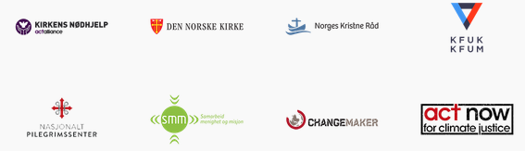

Se mer informasjon om Klimapilegrim til slutt i dette heftet.

